专业群实验实训资源共享场所（部分）
- 舞台表演

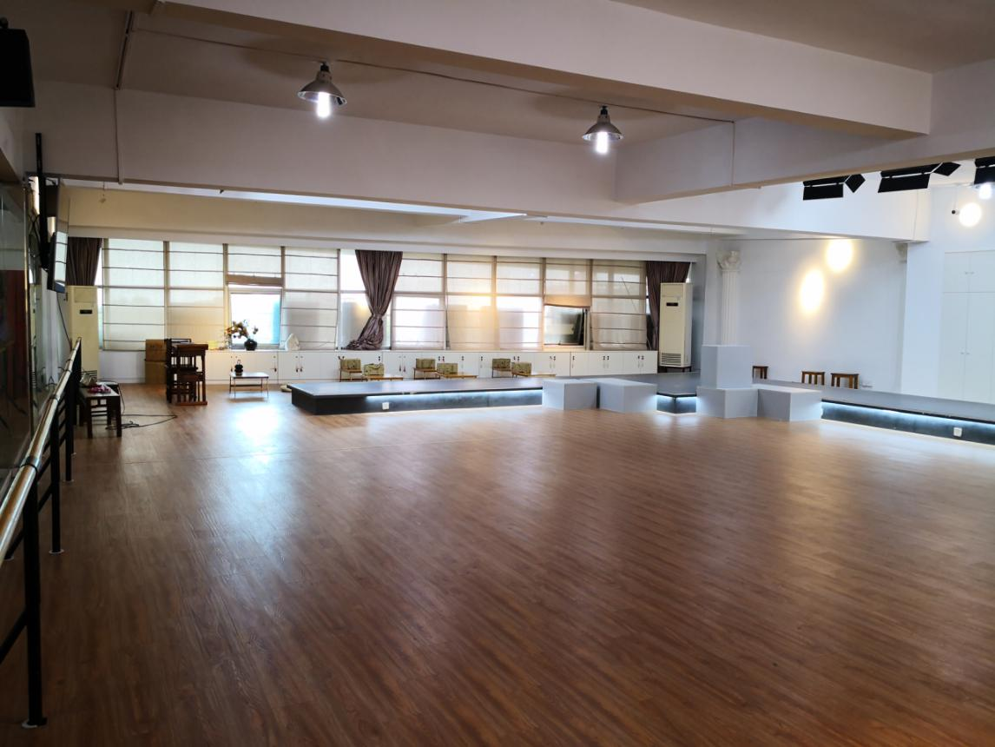
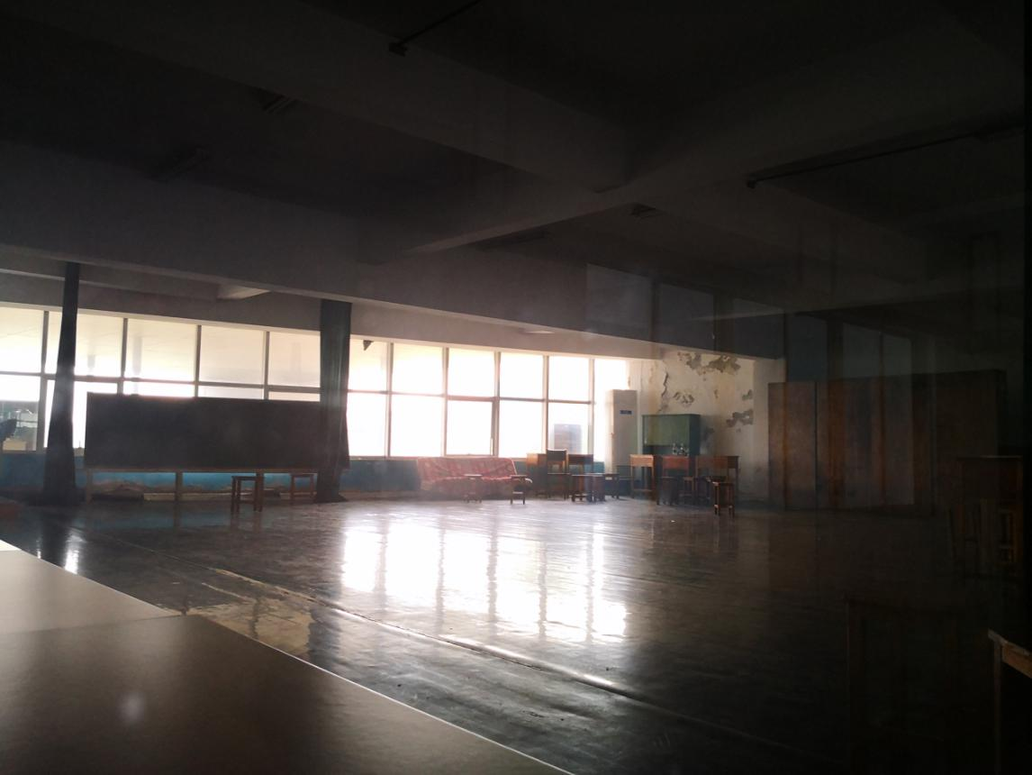
该教室为我校表演系教室，是播音主持专业和表演专业上课场所。同时与校内的社团活动等共享使用。

- 形体课
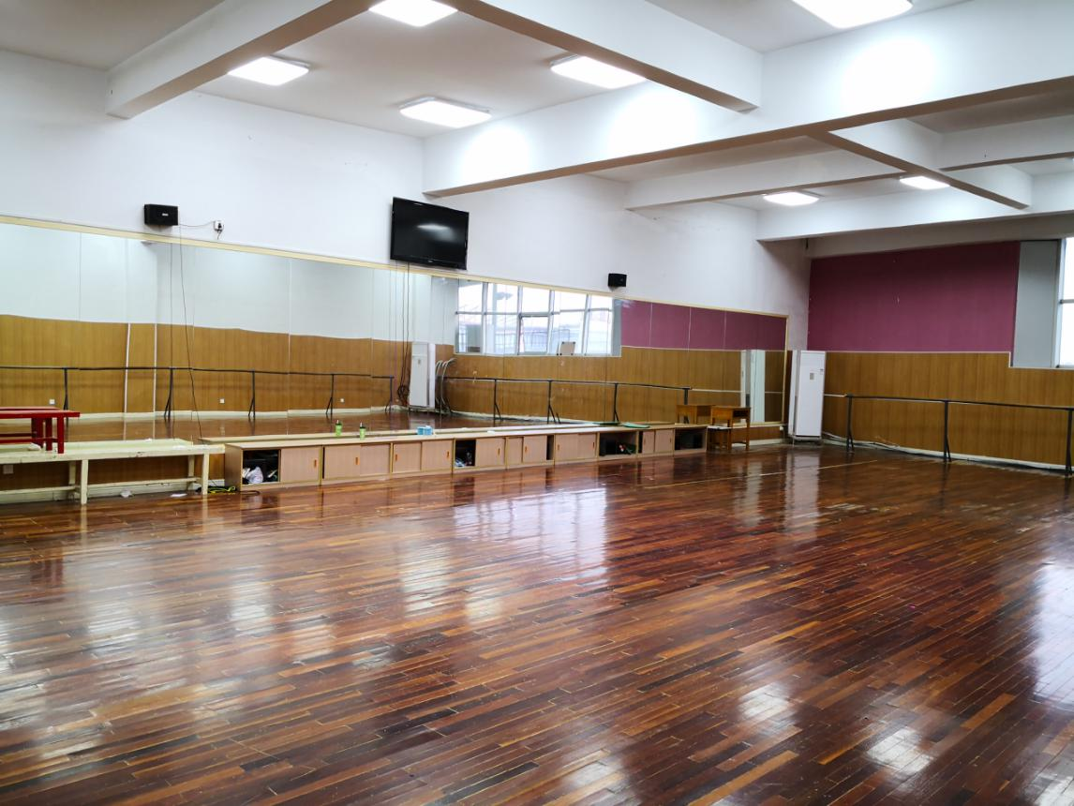
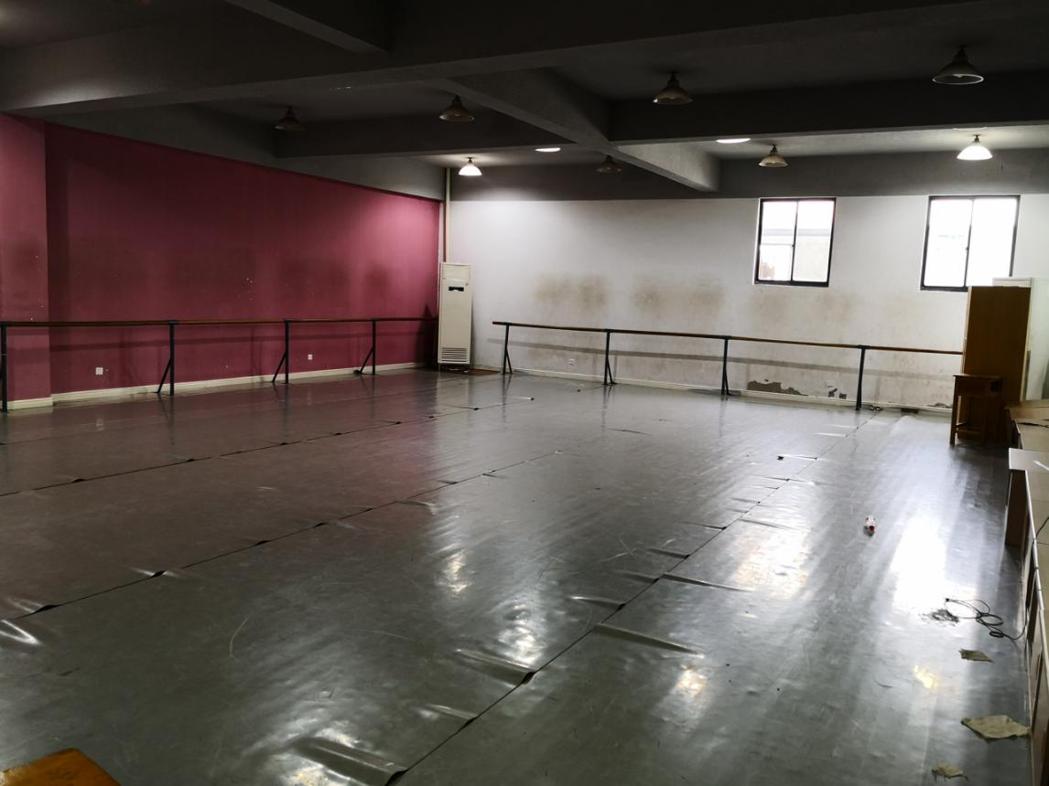
该教室为我校表演系教室。教室主要用于我校播音主持专业以及表演专业的同学使用，同时场地共享于舞蹈专业使用。
- 正音课
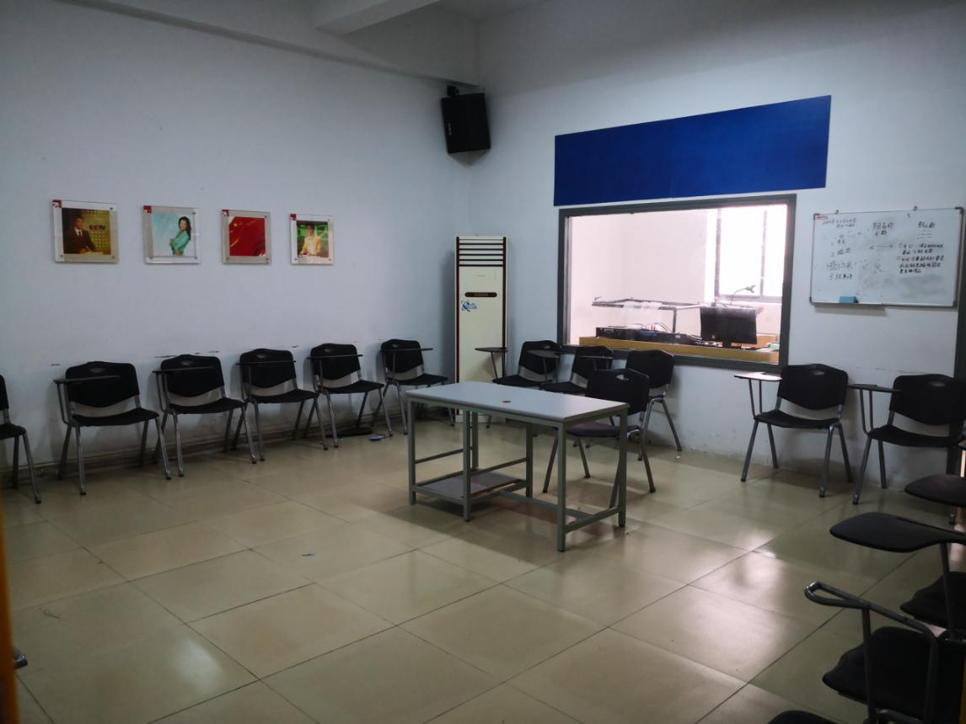
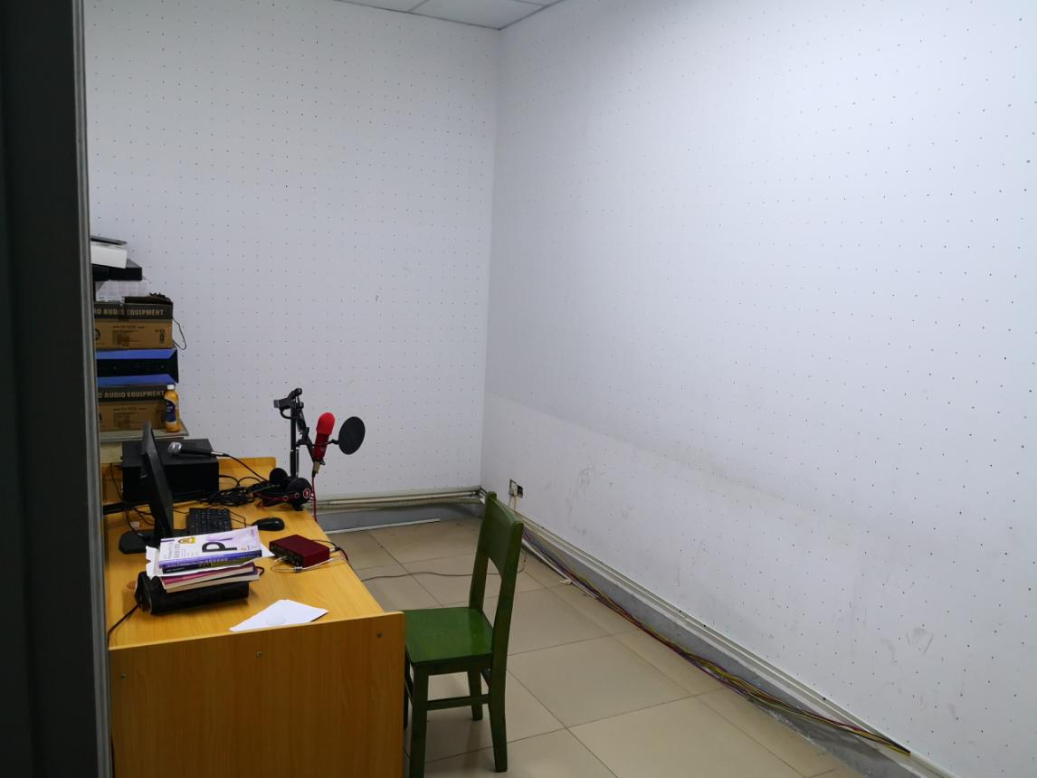
该教室为我校播音主持专业以及表演专业学生的正音课上课场所。
主要用于学生正音专业课的使用，拥有专业录音间，满足学生日常上课的训练，同时也是学生实训基地。

